枣庄环境情况通报
〔区（市）空气质量〕
枣庄市生态环境局 2025年7月17日

全市1-6月份环境空气质量分析

2025年1-6月份，全市细颗粒物（PM_{2.5}）平均浓度为45微克/立方米，同比改善6.2%；可吸入颗粒物（PM₁₀）平均浓度为81微克/立方米，同比改善3.6%；二氧化硫（SO₂）平均浓度为7微克/立方米，同比改善36.4%；二氧化氮（NO₂）平均浓度为21微克/立方米，同比改善32.3%；臭氧（O_{3-8h}-90per）平均浓度为183微克/立方米，同比改善9.4%；一氧化碳（CO）平均浓度为1.0毫克/立方米，同比改善16.7%。细颗粒物（PM_{2.5}）是影响全市环境空气质量的首要污染物。
一、细颗粒物（PM_{2.5}）
细颗粒物浓度最好的是山亭区，为38微克/立方米，最差的是薛城区，为45微克/立方米；同比改善幅度最大的是市中区，为12.2%，同比改善幅度最小的是台儿庄区，为4.4%。
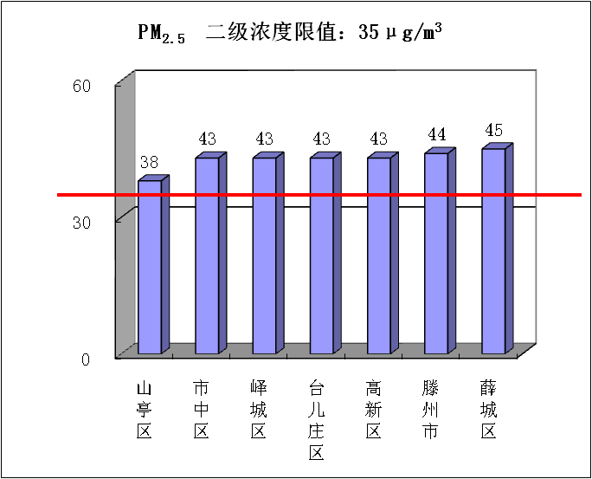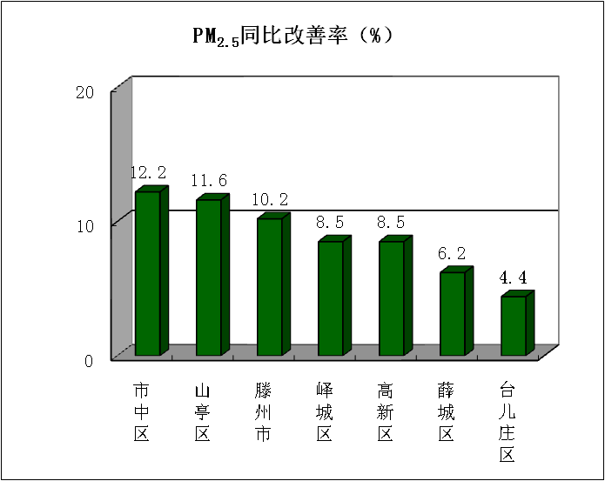
二、可吸入颗粒物（PM₁₀）
可吸入颗粒物浓度最好的是山亭区，为64微克/立方米，最差的是滕州市、市中区，为85微克/立方米；同比改善幅度最大的是高新区，为10.5%，同比改善幅度最小的是薛城区，为2.4%。
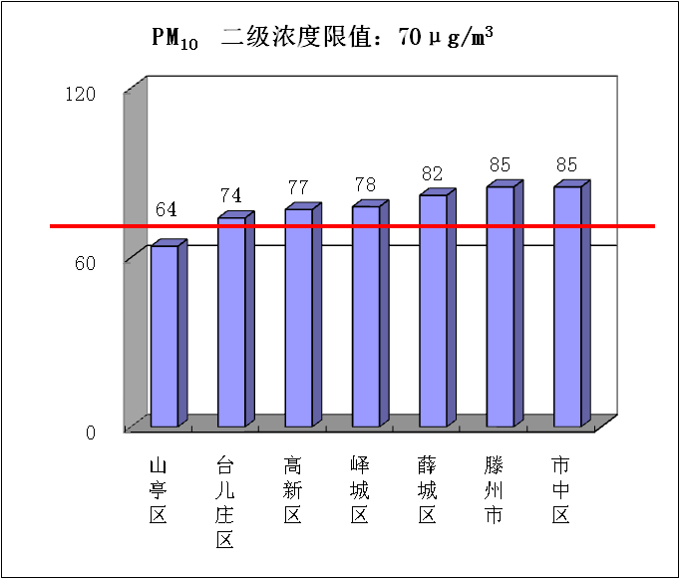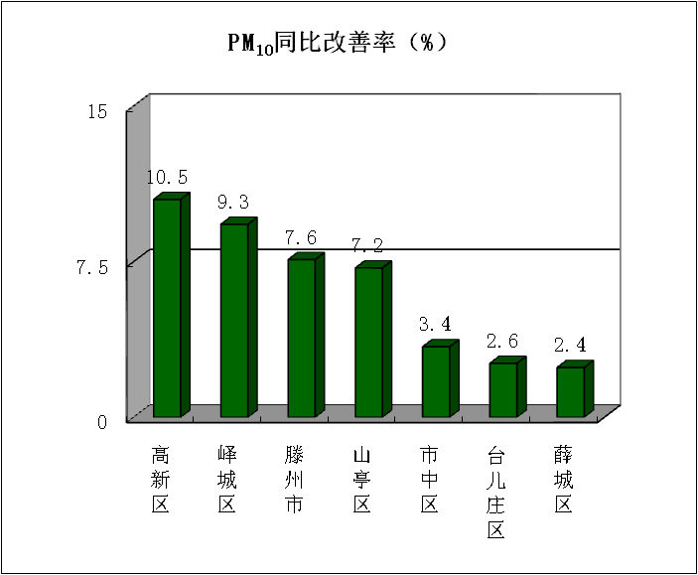

三、二氧化硫（SO₂）
二氧化硫浓度最好的是薛城区，为7微克/立方米，最差的是高新区，为11微克/立方米；同比改善幅度最大的是薛城区，为30.0%，同比恶化幅度最大的是高新区，为22.2%。
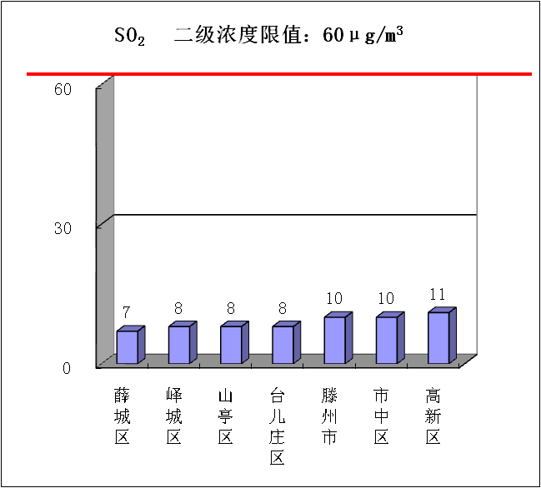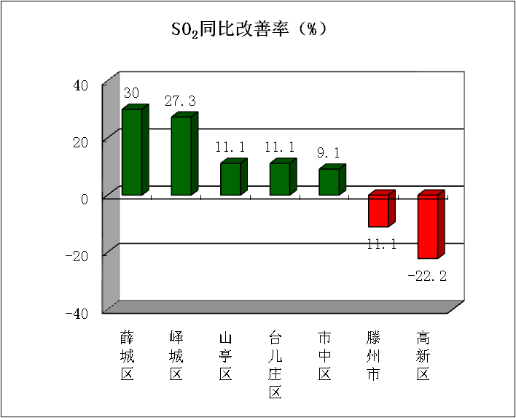

四、二氧化氮（NO₂）
二氧化氮浓度最好的是山亭区，为15微克/立方米，最差的是台儿庄区，为26微克/立方米；同比改善幅度最大的是薛城区，为32.3%，同比改善幅度最小的是高新区，为11.1%。
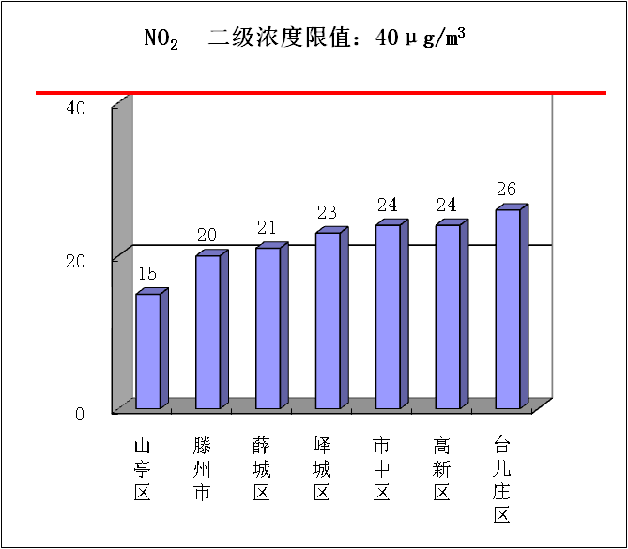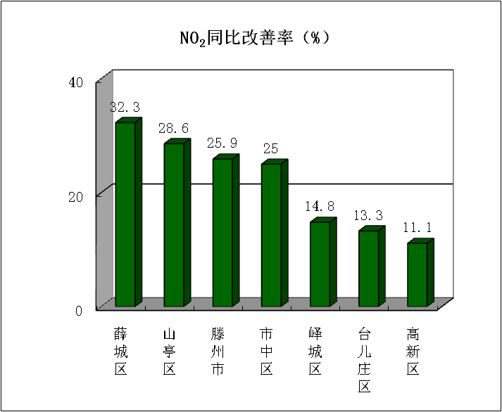

五、臭氧（O_{3-8h}-90per）
臭氧浓度最好的是滕州市、高新区，为168微克/立方米，最差的是峄城区，为187微克/立方米；同比改善幅度最大的是滕州市，为15.2%，同比改善幅度最小的是台儿庄区，为2.1%。
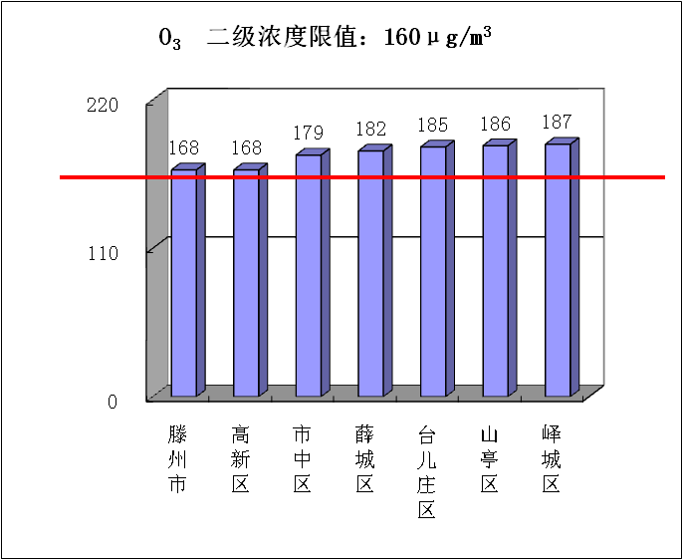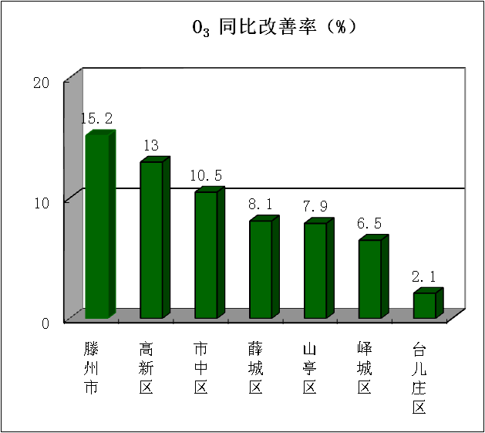

六、一氧化碳（CO）
一氧化碳浓度最好的是薛城区、峄城区，为0.9毫克/立方米，最差的是市中区，为1.2毫克/立方米；同比改善幅度最大的是薛城区，为25.0%，同比改善幅度最小的是高新区，持平。
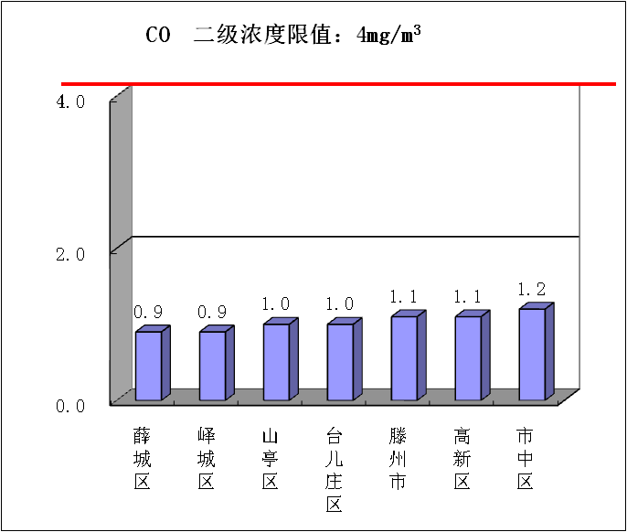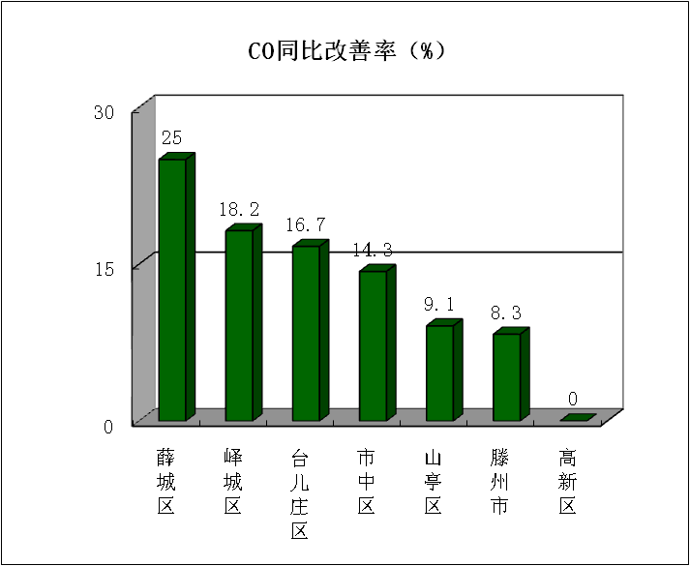

七、环境空气质量综合指数
综合指数最好的是山亭区，为3.92，最差的是市中区，为4.63；同比改善幅度最大的是滕州市，为12.0%，同比改善幅度最小的是台儿庄区，为5.9%。
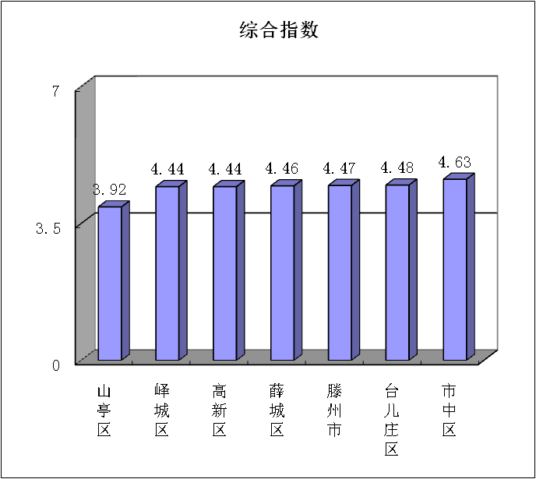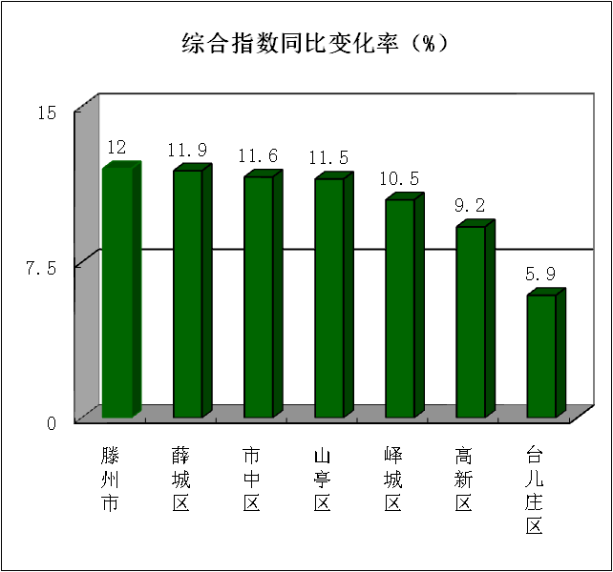

全市第二季度环境空气质量分析

2025年第二季度，全市细颗粒物（PM_{2.5}）平均浓度为31微克/立方米，同比持平；可吸入颗粒物（PM₁₀）平均浓度为62微克/立方米，同比改善7.5%；二氧化硫（SO₂）平均浓度为6微克/立方米，同比改善40.0%；二氧化氮（NO₂）平均浓度为15微克/立方米，同比改善42.3%；臭氧（O_{3-8h}-90per）平均浓度为190微克/立方米，同比改善9.5%；一氧化碳（CO）平均浓度为0.6毫克/立方米，同比改善25.0%。臭氧（O_{3-8h}-90per）是影响全市环境空气质量的首要污染物。
一、细颗粒物（PM_{2.5}）
细颗粒物浓度最好的是山亭区，为27微克/立方米，最差的是薛城区，为32微克/立方米；同比改善幅度最大的是滕州市、市中区、台儿庄区，为3.4%，同比恶化幅度最大的是薛城区，为3.2%。
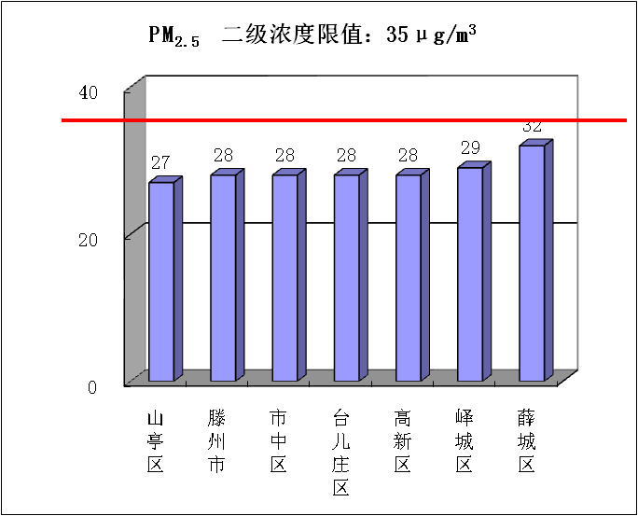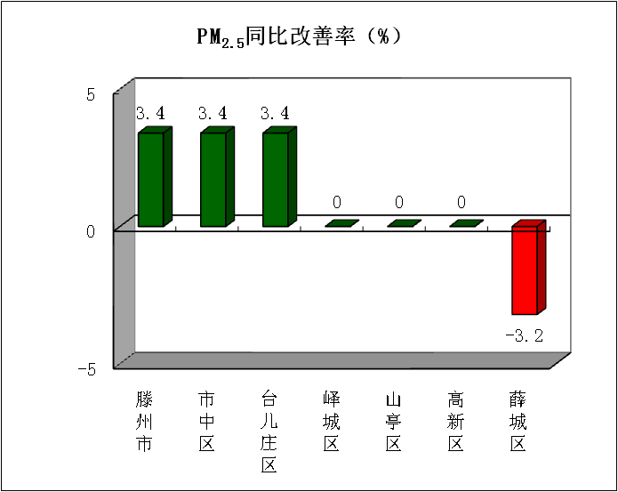
二、可吸入颗粒物（PM₁₀）
可吸入颗粒物浓度最好的是山亭区，为50微克/立方米，最差的是滕州市，为66微克/立方米；同比改善幅度最大的是高新区，为14.9%，同比改善幅度最小的是山亭区，为3.8%。
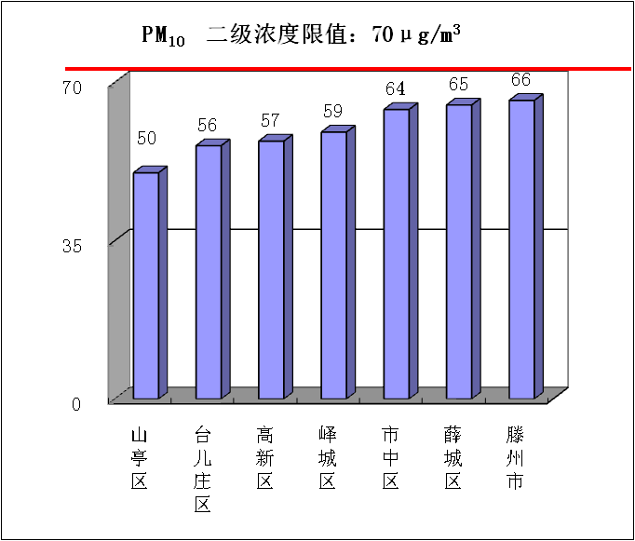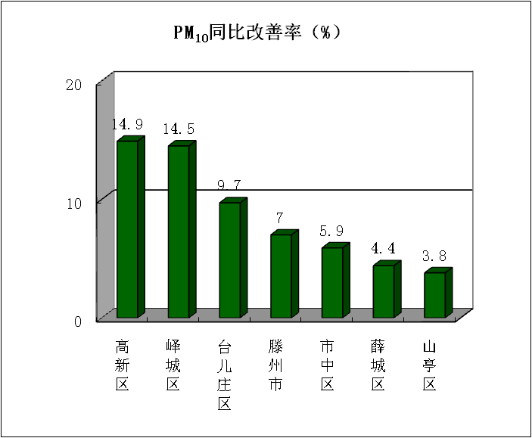

三、二氧化硫（SO₂）
二氧化硫浓度最好的是薛城区，为5微克/立方米，最差的是高新区，为9微克/立方米；同比改善幅度最大的是薛城区，为50.0%，同比改善幅度最小的是滕州市、高新区，持平。
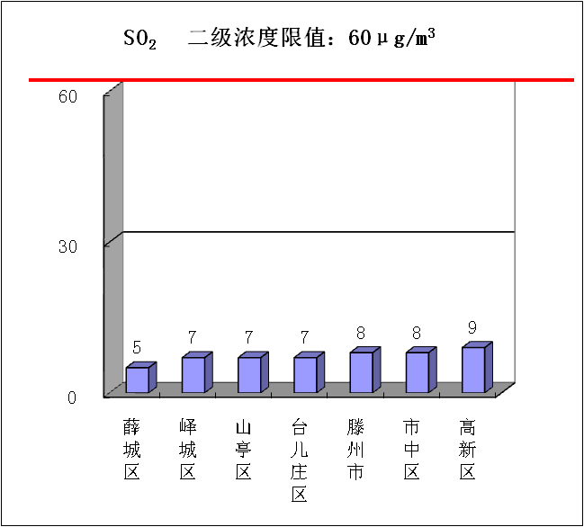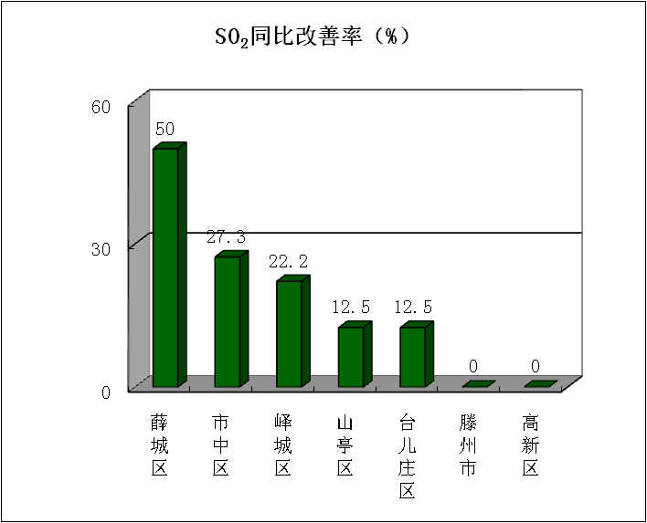

四、二氧化氮（NO₂）
二氧化氮浓度最好的山亭区，为10微克/立方米，最差的是台儿庄区，为19微克/立方米；同比改善幅度最大的是薛城区，为46.2%，同比改善幅度最小的是高新区，为18.2%。
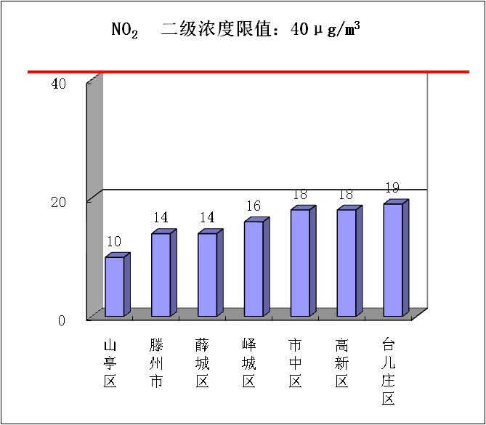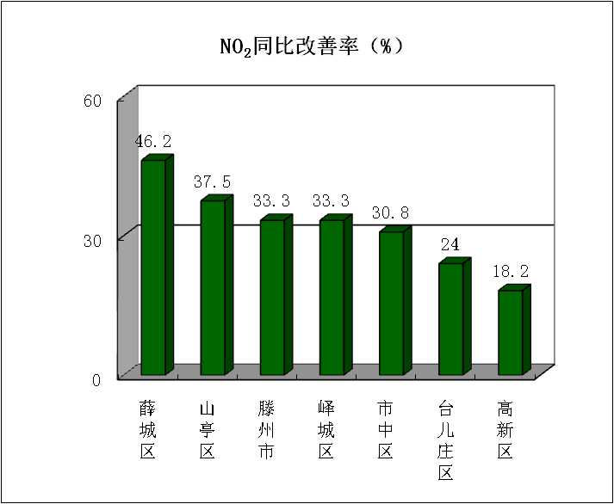

五、臭氧（O_{3-8h}-90per）
臭氧浓度最好的是滕州市，为174微克/立方米，最差的是峄城区，为198微克/立方米；同比改善幅度最大的是滕州市，为18.7%，同比改善幅度最小的是台儿庄区，为4.4%。
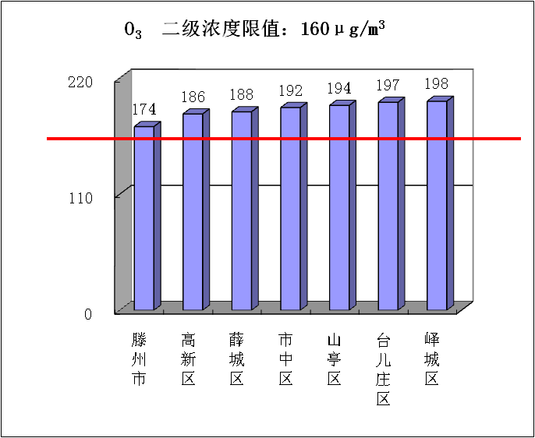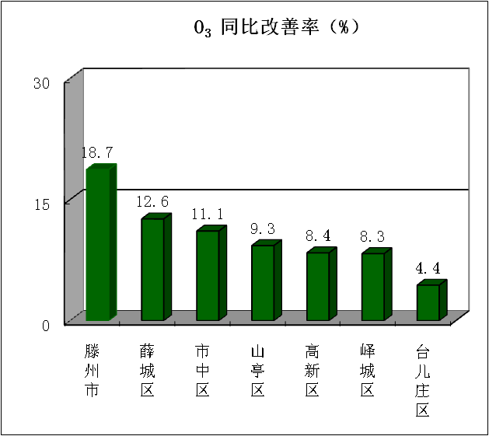

六、一氧化碳（CO）
一氧化碳浓度最好的是市中区、薛城区、峄城区，为0.6毫克/立方米，最差的山亭区、台儿庄区，为0.8毫克/立方米；同比改善幅度最大的是市中区、薛城区、峄城区，为25.0%，同比恶化幅度最大的是滕州市，为16.7%。
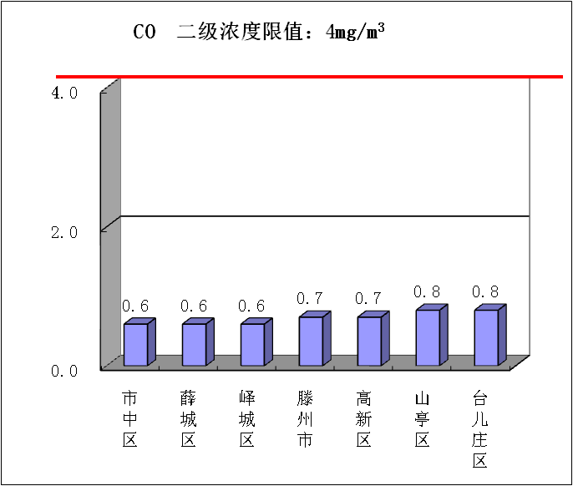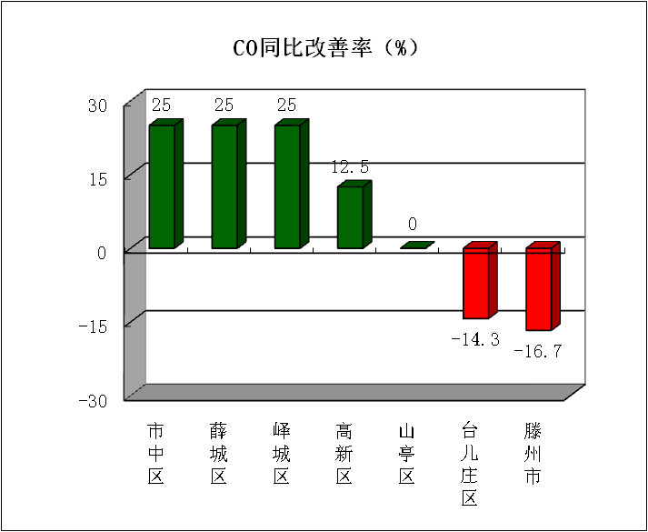

七、环境空气质量综合指数
综合指数最好的是山亭区，为3.26，最差的是市中区，为3.64；同比改善幅度最大的是薛城区，为14.7%，同比改善幅度最小的是台儿庄区，7.9%。
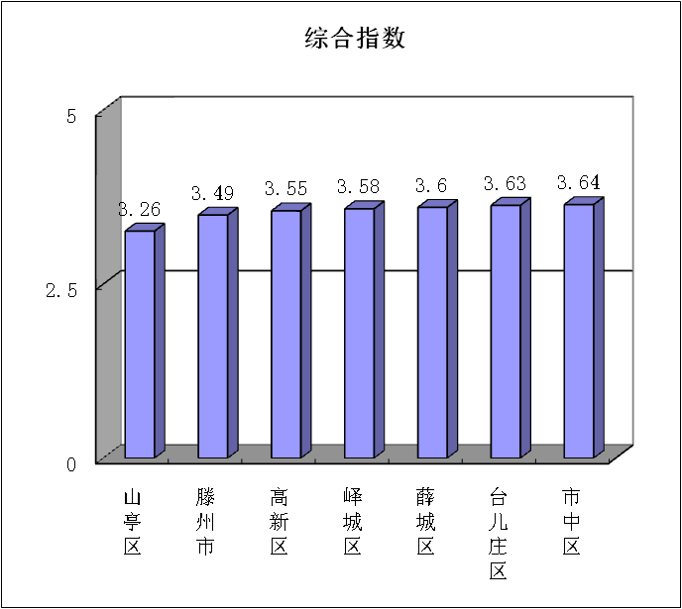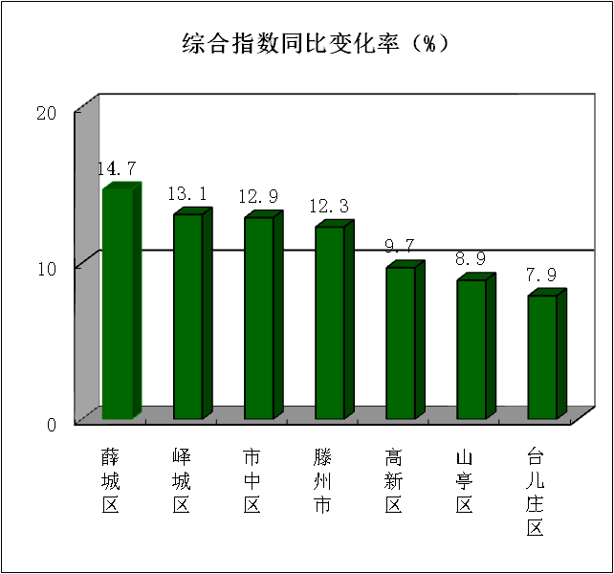

全市6月份环境空气质量分析

2025年6月份，全市细颗粒物（PM_{2.5}）平均浓度为25微克/立方米，同比改善3.8%；可吸入颗粒物（PM₁₀）平均浓度为52微克/立方米，同比改善18.8%；二氧化硫（SO₂）平均浓度为5微克/立方米，同比改善44.4%；二氧化氮（NO₂）平均浓度为12微克/立方米，同比改善45.5%；臭氧（O_{3-8h}-90per）平均浓度为212微克/立方米，同比改善5.4%；一氧化碳（CO）平均浓度为0.6毫克/立方米，同比改善33.3%。臭氧（O_{3-8h}-90per）是影响全市环境空气质量的首要污染物。
一、细颗粒物（PM_{2.5}）
细颗粒物浓度最好的是滕州市，为22微克/立方米，最差的是薛城区，为27微克/立方米；同比改善幅度最大的是峄城区，为14.8%，同比恶化幅度最大的是市中区，为13.6%。
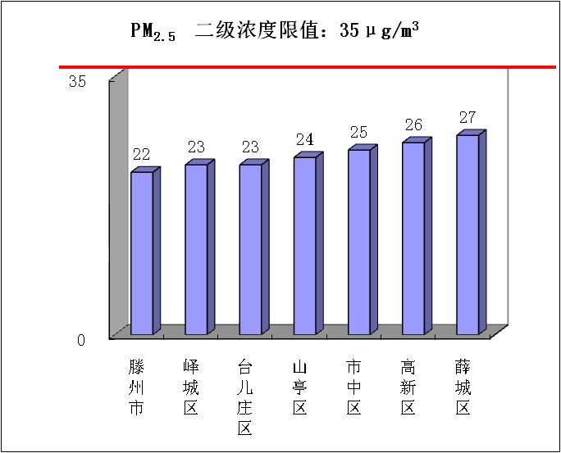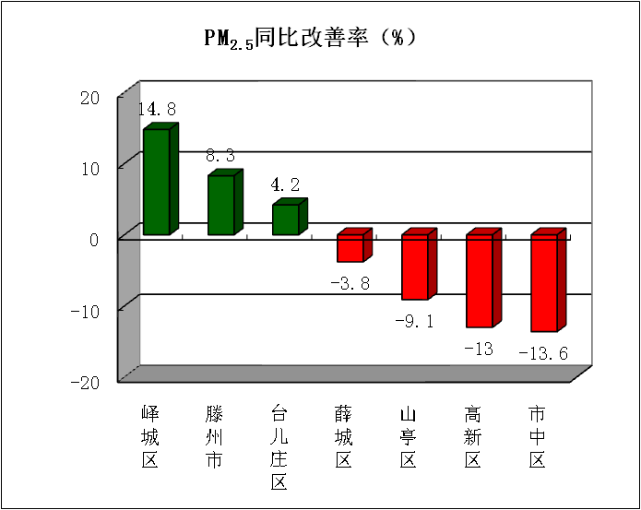
二、可吸入颗粒物（PM₁₀）
可吸入颗粒物浓度最好的是山亭区，为42微克/立方米，最差的是滕州市、市中区、薛城区，为53微克/立方米；同比改善幅度最大的是高新区，为25.0%，同比改善幅度最小的是山亭区，为12.5%。
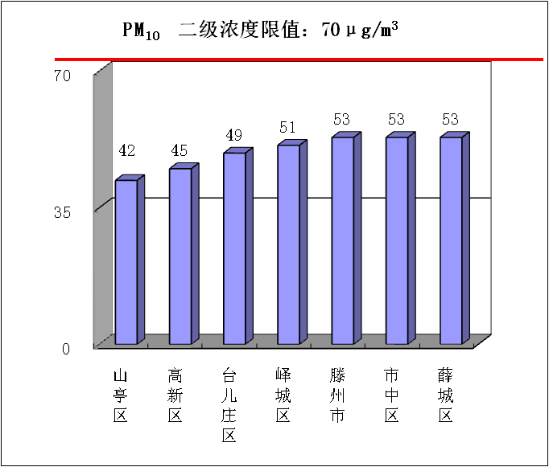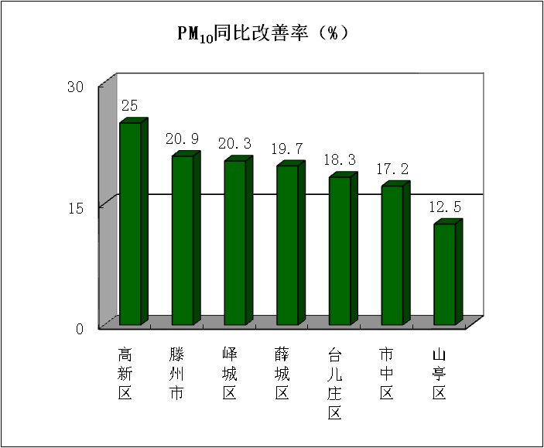

三、二氧化硫（SO₂）
二氧化硫浓度最好的是薛城区，为4微克/立方米，最差的是市中区、山亭区、台儿庄区、高新区，为7微克/立方米；同比改善幅度最大的是薛城区，为50.0%，同比改善幅度最小的是台儿庄区，持平。
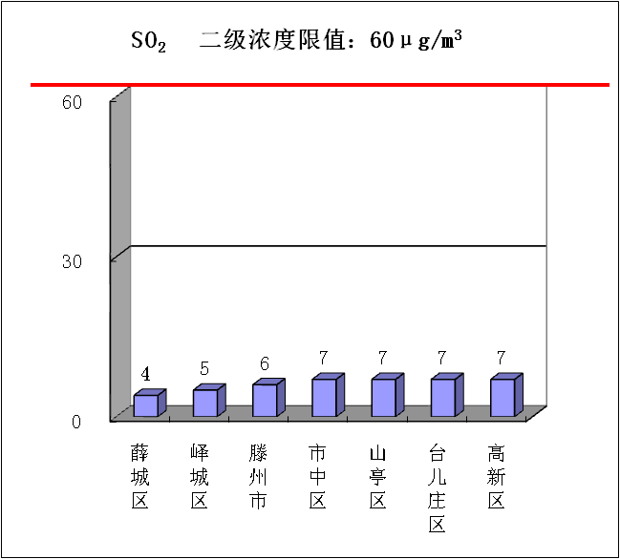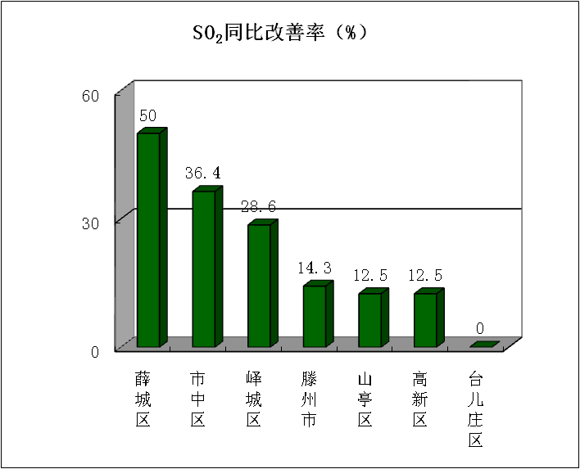
四、二氧化氮（NO₂）
二氧化氮浓度最好的山亭区，为8微克/立方米，最差的是台儿庄区，为16微克/立方米；同比改善幅度最大的是薛城区，为50.0%，同比改善幅度最小的是高新区，为17.6%。
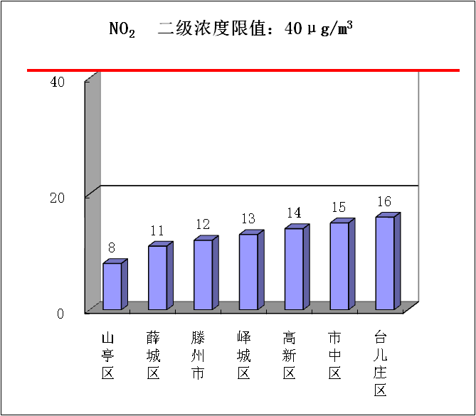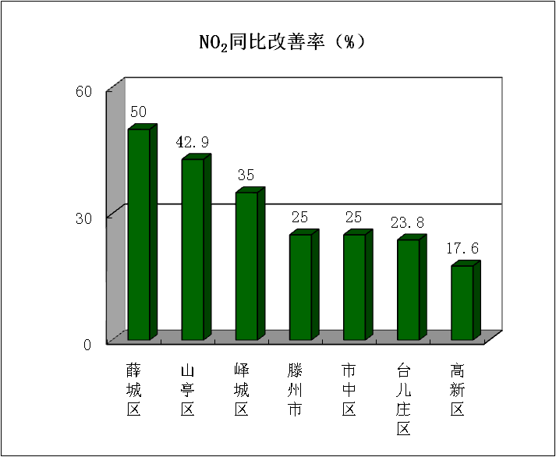

五、臭氧（O_{3-8h}-90per）
臭氧浓度最好的是滕州市，为191微克/立方米，最差的是台儿庄区，为216微克/立方米；同比改善幅度最大的是滕州市，为14.7%，同比改善幅度最小的是台儿庄区，为0.5%。
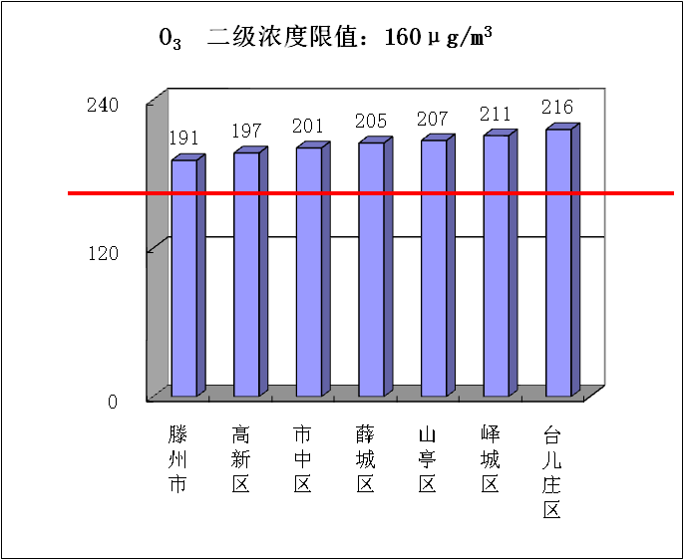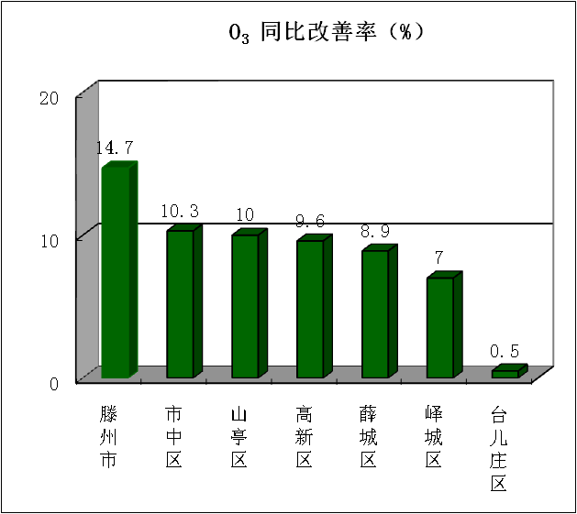

六、一氧化碳（CO）
一氧化碳浓度最好的是市中区，为0.5毫克/立方米，最差的山亭区、台儿庄区，为0.8毫克/立方米；同比改善幅度最大的是薛城区，为33.3%，同比恶化幅度最大的是台儿庄区，为14.3%。
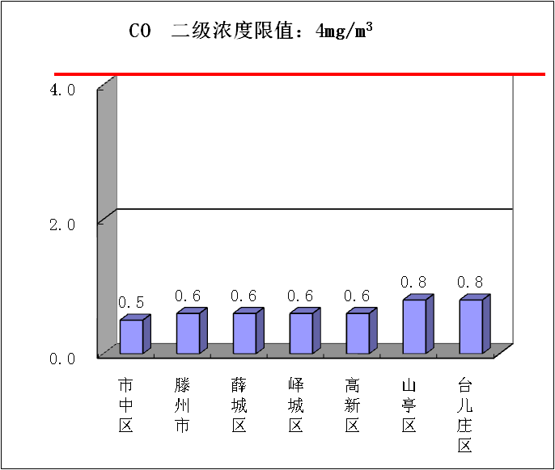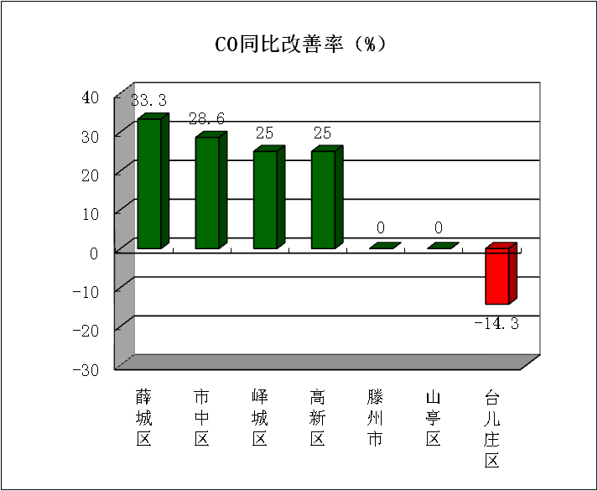

七、环境空气质量综合指数
综合指数最好的是山亭区，为3.10，最差的是台儿庄区，为3.43；同比改善幅度最大的是薛城区，为17.0%，同比改善幅度最小的是台儿庄区，8.0%。
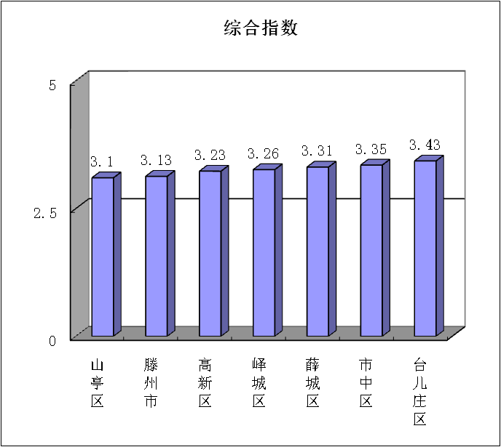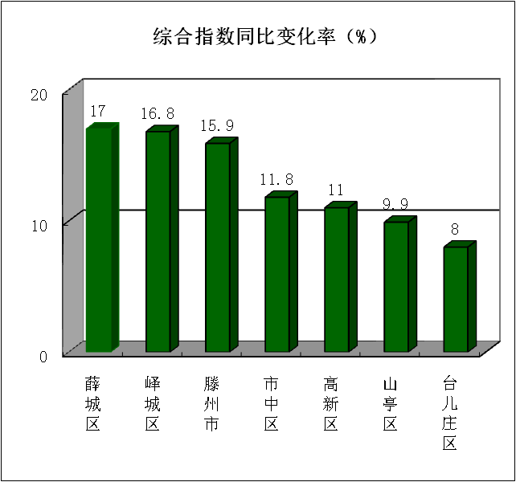

注：图表中引用的二级浓度限值为《环境空气质量标准》（GB3095-2012）有关规定。

